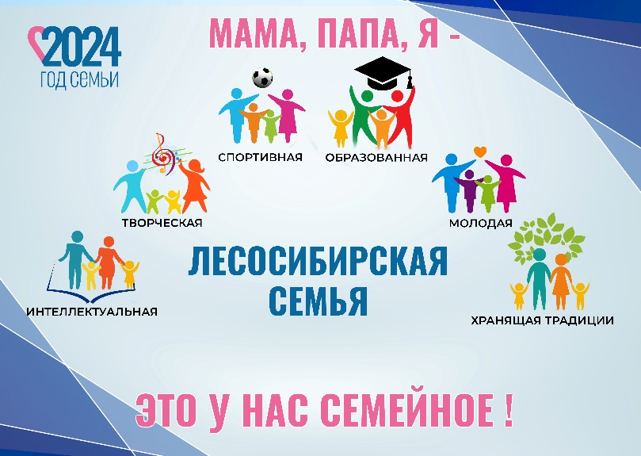 |  | Мероприятия, запланированные на июль 2024г.  в рамках городского проекта  «Это у нас семейное!»
№ | Наименование мероприятия | Дата, место, время проведения,  ответственный | Ссылка на размещение в официальных группах учреждений ВКонтакте
1 | Флэшмоб «Ромашковое поле» | 06.07.2024, 12.30 Площадь Крестовоздвиженского собора,  Сорокина О.В.  839145(34140) | https://vk.com/ckslesosibirsk
2 | Праздничный концерт посвященный дню Семьи, любви и верности | 06.07.2024, 12.00 Площадь Крестовоздвиженского собора,  Абрамова В.В.  839145(42931) | https://vk.com/ckslesosibirsk
3 | Участие в городском празднике, посвящённом Дню семьи, любви и верности  Конкурсно - игровая программа «В семье ладно - всем отрадно!» | 06.07.2024, 11.00  Центральная городская библиотека им. А.П. Чехова  8 (39145) 6-29-52
4 | В рамках программы «Благое слово» Час православной беседы: «Небесные покровители семьи» | 07.07.2024, 12.00  Центральная городская библиотека им. А.П. Чехова  8 (39145) 6-29-52
5 | Квест-игры: «День Ивана Купала или в поисках волшебного цветка»  Большие семейные выходные. | 06.07.2024 14.00  Центральная детская библиотека им. А.П. Чехова,  Голубец Н.А.,  8(39145)62951 | https://vk.com/bebibibl
6 | Видеосалон «Говорит и показывает книга» (Лучшие мультфильмы о семье)  Мастер-класс «Мой дом моя крепость»  Большие семейные выходные. | 07.07.2024 14.00  Центральная детская библиотека им. А.П. Чехова,  Лисичников Е.А.,  8(39145)62951 | https://vk.com/bebibibl
7 | Игровая программа на городской площадке посвященной Деню семьи любви и верности «Счастливы вместе» | 08.07.2024 14.00  Центральная детская библиотека им. А.П. Чехова,  Манчхашвили С.Ю., 8(39145)62951 | https://vk.com/bebibibl
8 | Проект «Территория семейного досуга».  Час веселых затей «У семейного очага», мастер-класс «Чайный домик». | 13.07.2024 14.00  Городская библиотека им. М. Горького,  Бирюк О.О.,  8(39145) 2-10-46 | https://vk.com/gorkylesbibl
9 | Мастер-класс «Моя родословная» | 01.07.24-31.07.24 по записи,  Музей леса (5 мкр., д.10А)  Комарь А.В., старший научный сотрудник,  8 (39145) 5-46-86 | https://vk.com/wall-147519038_7568
10 | Мастер-класс «Акварельный скейтчинг» | 01.07.24-31.07.24 по записи,  Выставочный зал (ул. Привокзальная, 9),  Лебедева М.А., старший научный сотрудник,  8 (39145) 6-31-55 | https://vk.com/wall-147519038_7394

